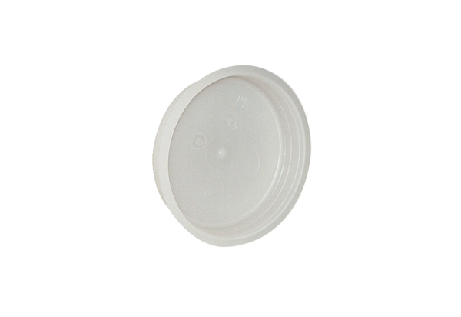Zátky MF-FST63Obsah dodávky: 10 kusůSortiment: K
Typové číslo: 0059.0976Výrobce: MAICO

